

**2020年映陽科技教育訓練課程 (SPB)**

|  |  |  |  |  |  |  |  |  |  |  |
| --- | --- | --- | --- | --- | --- | --- | --- | --- | --- | --- |
| **課程名稱** | **時間** | **2020年**  **5月** | **2020年**  **6月** | **2020年**  **7月** | **2020年**  **8月** | **2020年**  **9月** | **2020年**  **10月** | **2020年**  **11月** | 點數 | **費用** |
| *OrCAD Capture Design Entry* | **二天** |  | 6/23,24(二)(三)額滿 |  | 8/4,5(二)(三) | 9/22,23(二)(三) |  | 11/10,11(二)(三) | **20** | **NT$6000**  (含稅) |
| **適合對象:**有基本電子概念 | | | | | | | |
| *Capture CIS* | **下午** |  |  | 7/9 (四) |  | 9/10 (四) |  | 11/12 (四) | **10** | **NT$3,000**  (含稅) |
| **適合對象:**有基本電子概念或零件庫欄位概念 | | | | | | | |
| *PSpice* | **一天** |  |  |  | 8/25 (二) |  |  | 11/24 (二) | **10** | **NT$3,000**  (含稅) |
| **適合對象:**有Capture基礎，欲模擬線路規格，並具有基本電子概念 | | | | | | | |
| *Allegro*  基礎課程 | **三天** |  | 6/16,17,18(二)~(四) 額滿 | 7/14,15,16(二)~(四) | 8/11,12,13(二)~(四) | 9/15,16,17(二)~(四) | 10/13,14,15(二)~(四) | 11/17,18,19(二)~(四) | **60** | **NT$18,000**  (含稅) |
| 適合對象:有基本電路板概念 | | | | | | | |
| *Allegro*  進階課程 | **二天** |  | 6/9,10(二)(三)額滿 |  | 8/18,19(二)(三) |  | 10/20,21(二)(三) |  | **60** | **NT$18,000**  (含稅) |
| **適合對象:**有Allegro使用基礎及經驗 | | | | | | | |
| *Allegro Design  Entry HDL* | **二天** |  |  |  | 8/26,27(三)(四) |  |  | 11/25,26(三)(四) | **60** | **NT$18,000**  (含稅) |
| **適合對象:**有基本電子概念 | | | | | | | |
| *Cadence SiP Layout* | **一天** |  | 6/11 (四) |  |  | 9/24 (四) |  |  | **30** | **NT$9,000**  (含稅) |
| **適合對象:**有基本電子概念及已上過Allegro基礎課程 | | | | | | | |

**報名方式**：電話：(02)2995-7668轉分機2222 葉小姐

**上課時間**：上午09:30-12:00；下午13:30-17:30，特殊課程除外。

**上課地點**：新北市三重區重新路五段609巷12號8樓之8。

1．對於上述課程，本公司保留更改之權利，將於開課前通知學員。

2．全程禁止錄影!!

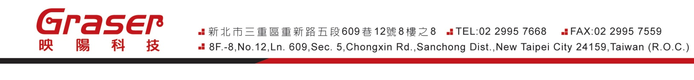

**映陽科技教育訓練報名表**

|  |  |  |  |  |  |
| --- | --- | --- | --- | --- | --- |
| **課程名稱及參加日期** | | | | | |
| 課程名稱： | | | | 課程時間： 月 日 | |
| **報名學員資料**(請以正楷清楚填寫) | | | | | |
| 公司名稱： | | | | 統一編號： | |
| 公司電話： | | | | 公司傳真： | |
| 聯絡地址： | | | | | |
| **1** | 中文姓名： | | * 先生 □ 小姐 | 分機： | 手機： |
| 部門： | 職稱: | | 電子信箱： | |
| 工作屬性(單選)：□ EE □ CAD □ Layout □ SI/PI □ PM □ RF □ ME □ 其他 | | | | |
| **2** | 中文姓名： | | * 先生 □ 小姐 | 分機： | 手機： |
| 部門： | 職稱: | | 電子信箱： | |
| 工作屬性(單選)：□ EE □ CAD □ Layout □ SI/PI □ PM □ RF □ ME □ 其他 | | | | |
| **3** | 中文姓名： | | * 先生 □ 小姐 | 分機： | 手機： |
| 部門： | 職稱: | | 電子信箱： | |
| 工作屬性(單選)：□ EE □ CAD □ Layout □ SI/PI □ PM □ RF □ ME □ 其他 | | | | |
| **直屬主管資料**(請以正楷清楚填寫) | | | | | |
| 姓名： | | | | E-mail： | |
| **付費資料欄** | | | | | |
| □ 即期支票：支票抬頭請開立『 映陽科技股份有限公司』(劃線並禁止背書轉讓)  　 郵寄地址： 241新北市三重區重新路五段609巷12號8樓之8。  □ 現金付費：請於上課第一天報到時繳交現金或者七天現金票。  □ 上 課 券：請於上課第一天報到時繳交上課券，請注意上課劵有效期限，逾期失效。 | | | | | |
| **發票資料欄** | | | | | |
| 發票抬頭：  統一編號： □ 二聯式 □ 三聯式  應繳總額：  元。(含稅總額) | | | | | |
| **注意事項** | | | | | |
| *1.* 傳真報名：填寫完報名表後，請列印後傳真至**02-2995-7559**，將有專人與您連繫。  *2.* E-mail報名：填寫完報名表後，請儲存檔案，**並e-mail至**[**web@graser.com.tw**](mailto:web@graser.com.tw)，將有專人與您連繫。  *3.* 每梯次課程人數僅限**20**位，並採行『一人一機』專業訓練，請於傳真報名表後來電確認。  *4.* 本公司保留上課日期及內容變更之權利。如果上課日期必須變更，本公司將於開課前一日通知，不便之處敬請見諒。  *5.* 已報名未出席者視同棄權，如有需要請重新傳真報名表。 | | | | | |

**報名傳真專線 (02) 2995-7559**



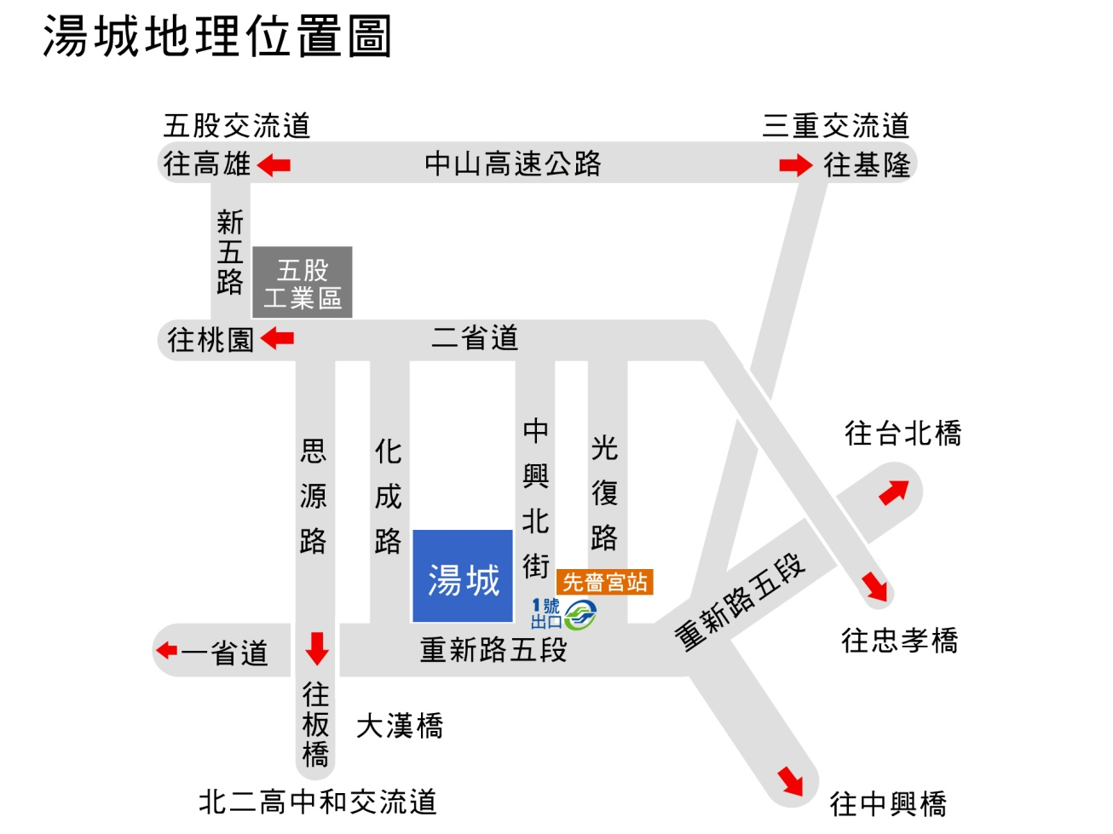

|  |  |  |
| --- | --- | --- |
| 交通工具 | 說 明 | 備 註 |
| **捷運** | 搭乘新莊線至**「先嗇宮站」**，於1號出口往新莊方向，步行約10分鐘。 | |
| 公 車 | **台北:**  **台北車站 :** 257、513、輔大-台北、迴龍-台北 **西門町成都路 :** 635、637、235、513、257、藍2 **台北橋 :** 616、638、639、636、801、803、泰山-台北、公西-北門  **板橋車站:** 板橋-淡海 (公車站-第四月台) 板橋-基隆 (公車站-第一月台) 806 (北二出口) | 請至 **中興街口站** 下車 |
| 汽 車 | 北一高： 自五股交流道或三重交流道下，往二重方向轉至重新路 北二高： 自中和交流道往板橋方向，經大漢橋右轉至重新路  停車資訊 <**便利停車場**> 汽車：20元/小時，每日最高140元 ；機車：30元/次  <園區停車場> 汽機車：入園後半小時內離開園區不計費。超過半小時，每半小時15元，不足半小時以半小時計算，每日最高收費為270元 | |



